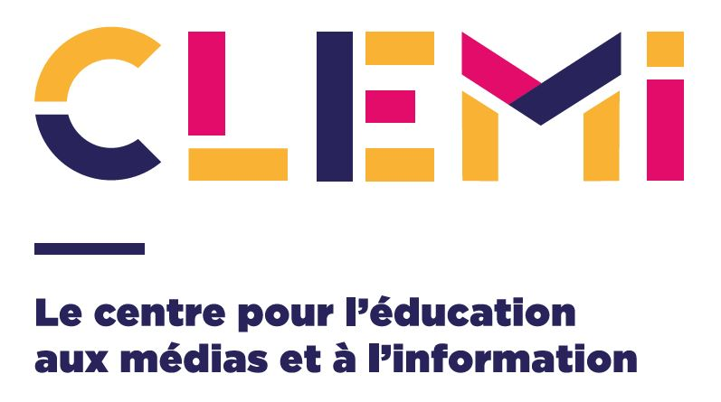
Contact :
Céline THIERY – Responsable EMI
Académie de Normandie
Celine.thiery@ac-normandie.fr

Dis-moi l’actu
Dans le cadre de la promotion et du développement des webradios à l’échelle académique, le CLEMI Normandie vous propose un nouveau dispositif ouvert à tous les élèves des établissements de Normandie (Ecoles, collèges, lycées) : L’actualité, chaque semaine, vue par les élèves, pour des élèves.

Un dispositif intégré à la pratique pédagogique quotidienne :
- Si l’Education aux médias et à l’Information est présente depuis plusieurs années dans la pratique pédagogique des enseignants et notamment dans celle des professeurs documentalistes, l’intégration de cet enseignement de manière transversale dans les différentes disciplines est entrée en vigueur à la rentrée scolaire de 2016. Tous les niveaux sont concernés de la maternelle à la Terminale (cf. L’EMI dans les programmes scolaires- https://www.clemi.fr/fr/emi_et_programmes.html)
- Au-delà de la question de l’EMI, le dispositif permet de développer les compétences orales des élèves. Si l’oral n’est pas une nouveauté, il a réellement fait son entrée dans les programmes en 2016, avec des savoirs spécifiques et des compétences langagières à construire par les élèves. Engager les élèves dans ce projet, c’est donc leur proposer un espace de parole où chacun peut s’exprimer sur l’actualité.
- La pratique des webradios s’est largement développée depuis 10 ans sur le territoire normand. Le dispositif a donc pour but de promouvoir et d’articuler les dispositifs existants (classes presse, Médiatiks, projets EAC…), de valoriser les productions réalisées en classe et de fédérer les différents acteurs autour d’un projet académique.

Objectifs du dispositif :
Le dispositif est donc l’occasion pour les enseignants d’encourager la créativité des élèves, de les engager dans une démarche de production et de diffusion de l’information mais aussi d’aborder les fondamentaux de l’écriture journalistique radiophonique : Quelles informations pour mon programme sur l’actualité ? Quelle hiérarchisation ? Quelles sont les questions qui vont intéresser mes auditeurs ? Comment rechercher et évaluer mes sources ? Qu’est-ce qu’un angle de traitement de l’information ?

Modalités de mise en œuvre :
- Inscription par le professeur avant le 10 décembre 2021, en précisant le niveau de la classe ainsi que la (les) période(s) souhaitée(s) pour la diffusion du programme. L’équipe du CLEMI envoie par retour de mail, une date à laquelle le son devra être posté sur la plateforme académique pod normandie et envoyer à l’adresse : celine.thiery@ac-normandie.fr
- Une classe prend en charge chaque semaine l’actualité de la 1ere semaine de janvier à la dernière du mois de juin. Diffusion sur la chaine pod du clemi et valorisation via la lettre de la DAAC, et les réseaux académiques et nationaux du CLEMI
- Format : un fichier mp3 d’une durée maximale de 15 min. (min : 5 minutes)

Quels contenus ?
L’actualité locale, nationale, internationale mais vue par les élèves, pour les élèves
Il s’agit pour le groupe d’élèves (la classe, le club média..) d’élaborer un programme radiophonique de 15 minutes maximum (et 5 minutes minimum), traitant de l’actualité au sens large : l’actualité locale, nationale et/ou internationale. Ce programme peut s’appuyer sur une interview d’un intervenant venu dans l’école, le collège, le lycée, d’un reportage réalisé au cours d’une sortie, d’un micro-trottoir réalisé dans l’établissement sur une question d’actualité…

Comment ?
L’enregistrement peut se faire dans l’établissement via un studio radio (type Rodecaster), mais aussi via l’outil dictaphone de l’ENT, un enregistreur, ou bien via l’application de FranceInfo junior.
Pour les questions techniques : https://portail-emi.ac-normandie.fr/spip.php?article13

Ressources :
- https://www.clemi.fr/fr/medias-scolaires/creer-une-webradio/usages-pedagogiques-de-la-web-radio.html
- L’EMI dans les programmes scolaires- https://www.clemi.fr/fr/emi_et_programmes.html
- https://portail-emi.ac-normandie.fr/

Plus d’informations :
Celine.thiery@ac-normandie.fr

